Projeto 0807

Alarmística de uma habitação integração de IOT e uma linguagem de alto nível,

Java no PC e C no Arduíno.

Capa

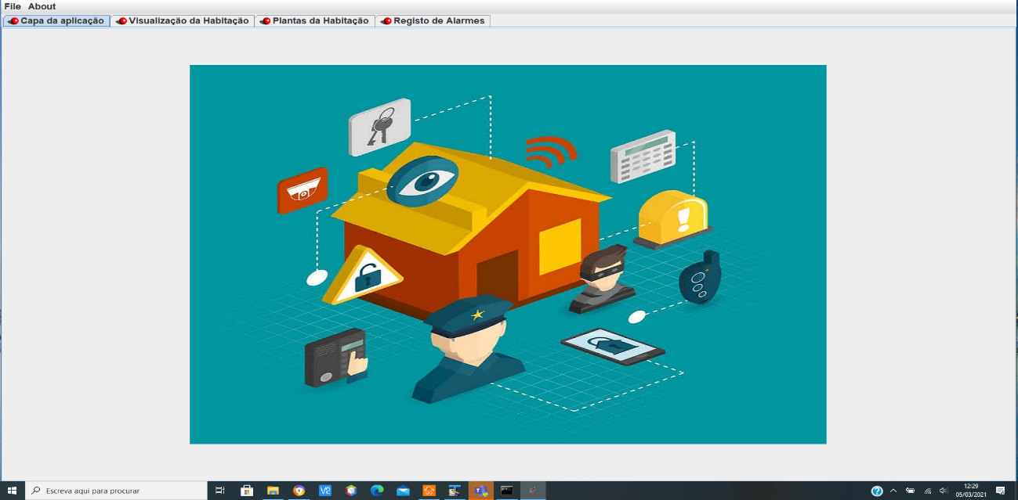

Visualização da habitação

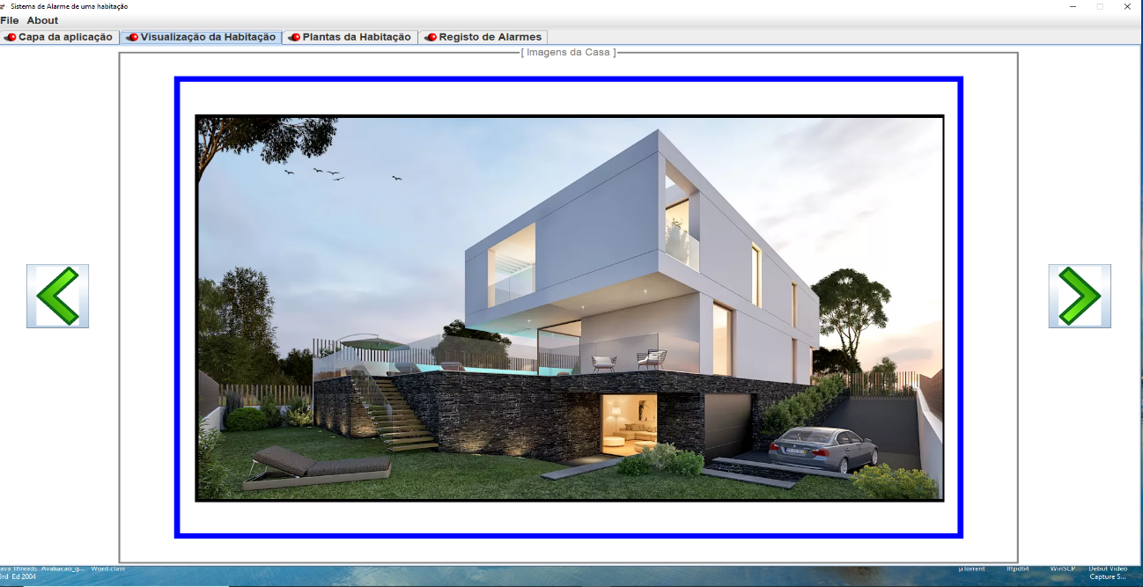

Visualização e acionamentos de Alarmes

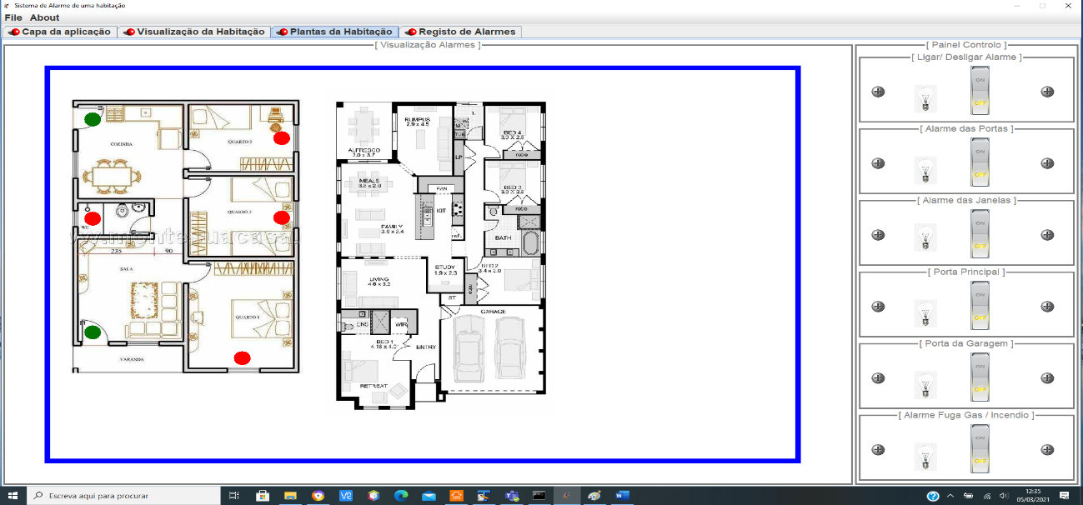

Grelha da atividade detetadas como alarme

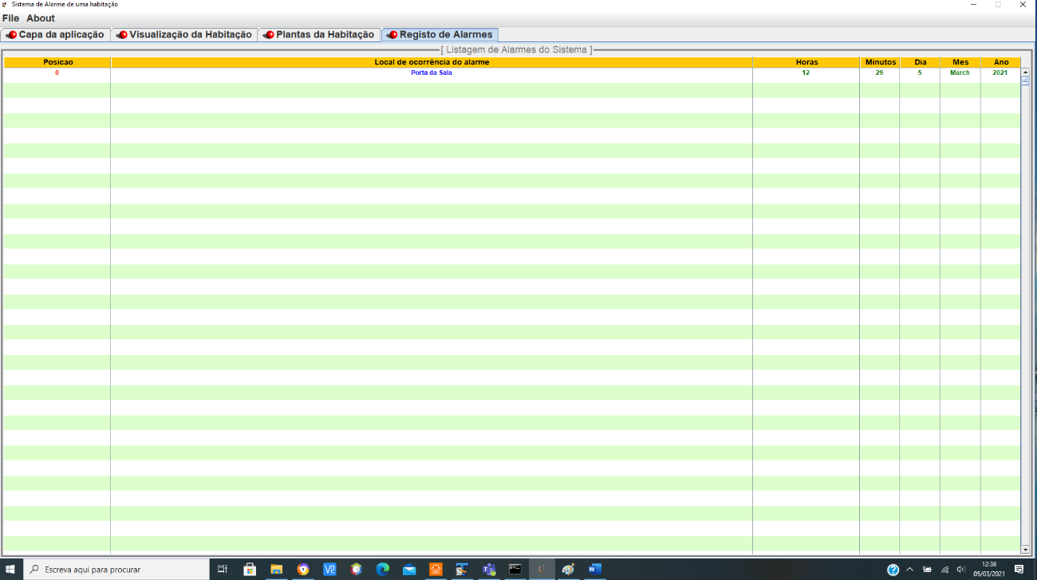

Softwares :

IDE Arduino : programação C

IDE Java : programação Java

TinkerCad : simulação do arduino